LAPORAN PRAKTIKUM INTERNET OF THINGS (IoT)

Fakultas Vokasi, Universitas Brawijaya

**Praktik Simulasi Relay, Button & LED**

*Baiq Iis Apriliani*

*Fakultas Vokasi, Universitas Brawijaya*

[*baqiisapriliani@gmail.com*](mailto:baqiisapriliani@gmail.com)

**ABSTRAK**

Pada era teknologi yang semakin berkembang, penggunaan mikrokontroler seperti ESP32 menjadi solusi utama dalam sistem otomasi. Praktik ini bertujuan untuk mensimulasikan penggunaan relay, tombol, dan LED dalam sistem kontrol sederhana menggunakan platform Wokwi. Relay digunakan sebagai saklar elektronik untuk mengendalikan perangkat dengan arus tinggi, sementara tombol berfungsi sebagai input untuk mengontrol status relay dan LED. Simulasi ini memungkinkan pemahaman yang lebih baik mengenai sistem otomatisasi berbasis mikrokontroler serta interaksi antar komponen elektronik. Dengan pemrograman menggunakan Arduino, peserta praktik dapat mengembangkan keterampilan dalam merancang dan menguji sistem kontrol otomatis yang efisien.

**Kata kunci**: ESP32, Relay, LED, Tombol, Simulasi Wokwi, Otomasi, Arduino.

**PENDAHULUAN**

* 1. **Latar Belakang**

Otomasi telah menjadi kebutuhan utama dalam berbagai bidang, mulai dari rumah pintar hingga industri manufaktur. ESP32 merupakan salah satu mikrokontroler yang memiliki fitur WiFi dan Bluetooth, sehingga sering digunakan dalam proyek IoT (Internet of Things). Relay berfungsi sebagai saklar yang dapat dikendalikan secara digital untuk menyalakan atau mematikan perangkat listrik. Dalam praktik ini, tombol digunakan untuk mengontrol relay, yang kemudian memengaruhi status LED. Dengan mempelajari dasar-dasar integrasi antara komponen-komponen ini, pengguna dapat mengembangkan berbagai proyek otomasi yang lebih kompleks di masa depan.

* 1. **Tujuan eksperimen**

Eksperimen ini bertujuan untuk:

1. Memahami konsep dasar penggunaan relay, button, dan LED dalam sistem kontrol berbasis ESP32.
2. Mempelajari cara menghubungkan dan mengendalikan relay menggunakan tombol sebagai input.
3. Mengembangkan keterampilan pemrograman dengan menggunakan Arduino IDE untuk mengontrol komponen elektronik.
4. Menguji dan menganalisis bagaimana relay bekerja dalam sistem otomasi sederhana melalui simulasi menggunkan visual studio code

**METODOLOGI**

* 1. **Tools & Materials (Alat dan Bahan)**

Eksperimen ini dilakukan dengan menggunakan beberapa alat dan perangkat lunak yang mendukung pengembangan dan simulasi sistem berbasis mikrokontroler. Berikut adalah daftar alat dan bahan yang digunakan:

1. Mikrokontroler: ESP32 (simulasi menggunakan Wokwi).
2. Relay Module: Saklar elektronik yang dikendalikan oleh ESP32 untuk menghubungkan atau memutuskan arus listrik.
3. Tombol Push Button: Berfungsi sebagai input untuk mengontrol status relay dan LED.
4. LED: Indikator visual untuk menunjukkan status dari sistem kontrol.
5. Resistor: Digunakan untuk membatasi arus yang masuk ke LED agar tidak rusak.
6. Kabel Jumper: Untuk menghubungkan semua komponen dalam rangkaian elektronik.
7. Perangkat Lunak:

* Wokwi (simulator berbasis web untuk ESP32 dan sensor).
* Visual Studio Code (VSC) (IDE untuk pemrograman ESP32).
* Arduino IDE (alternatif untuk menulis dan mengunggah kode).
  1. **Implementation Steps (Langkah Implementasi)**

Karena keterbatasan akun wokwi versi gratis, seringkali server sibuk sehingga tidak memungkinkan melakukan proses compiling di web wokwi.com. Sehingga wokwi menyediakan fitur integrasi dengan Visual Studio Code sehingga proses compiling dapat menggunakan resources Dari Laptop/komputer pribadi.

1. Menginstal add on/library vscode bernama wokwi simulator Dan platformio
2. Melakukan proses compiling kode ESP32 di platformio.
3. Membuat project dengan klik new project.
4. Menyalin kodingan yang telah dibuat diplatform wokwi.com ke file main.cpp, kemudian lakukan proses compling kode di main.cpp dengan menekan tombol centang dipojok kanan atas, sehingga Vscode akan melakukan proses kompilasi hingga succes.
5. Setelah proses compiling berhasil, akan mendapatkan 2 file penting yang akan dipakai pada proses simulasi, firmware.bin dan firmware.elf.
6. Membuat file wokwi.toml kemudian menyalin relative path firmware.bin dan firmware.elf kedalam file wokwi.toml
7. Kemudian membuat file diagram.jsondan copy paste dari diagram json yang ada di wokwi.com platform
8. Melakukan request a new license dengan menjalankan perintah **>** Wokwi: Request a New License.
9. Kemudian langkah terakhir adalah menjalankan simulasi dengan cara mengetik command **>** Wokwi: Start Simulator
10. Maka simulasi akan berjalan sesuai koding dan diagram yang dibuat.

**HASIL PEMBAHASAN**

* 1. **Experimental Results (Hasil Eksperimen)**

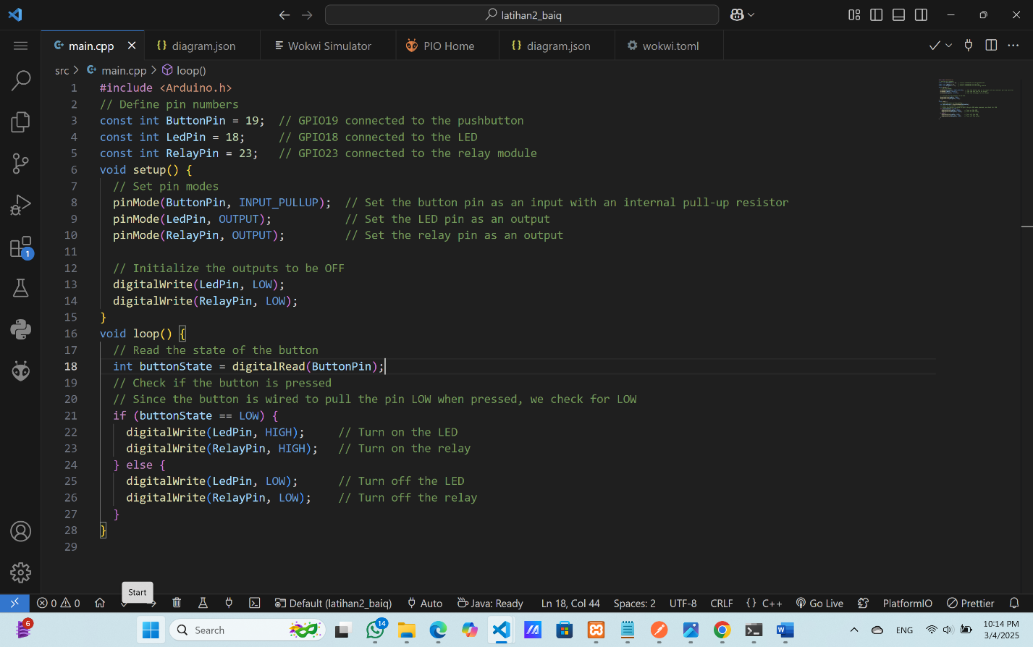

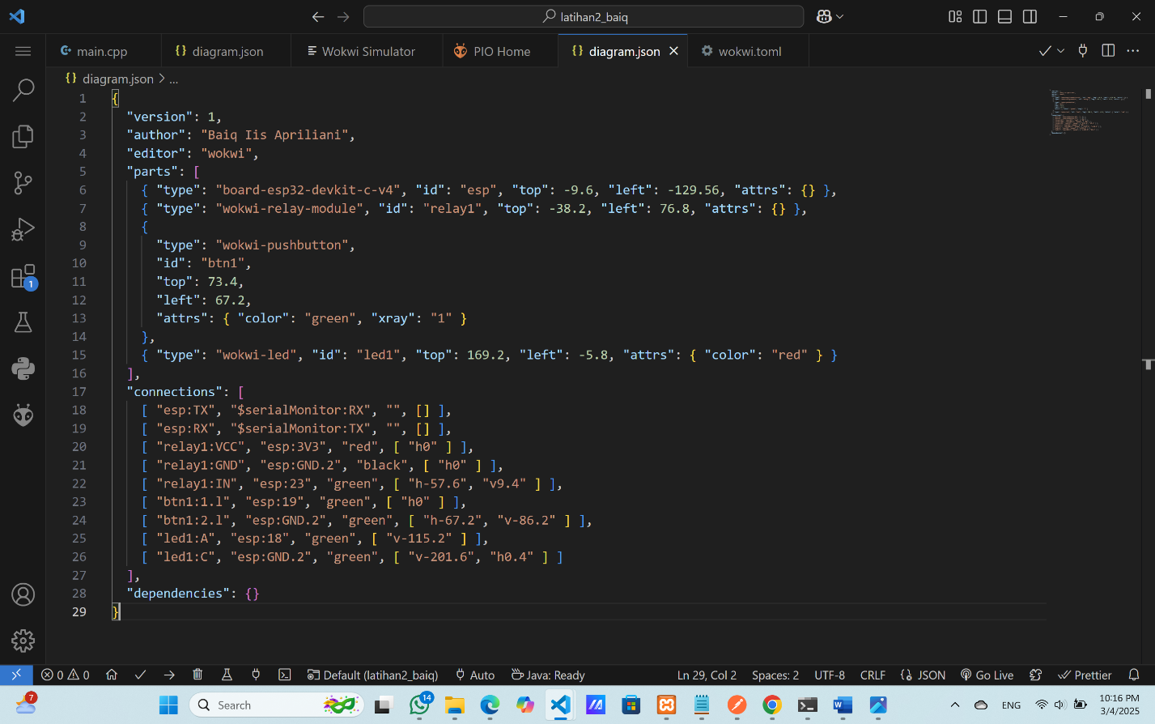

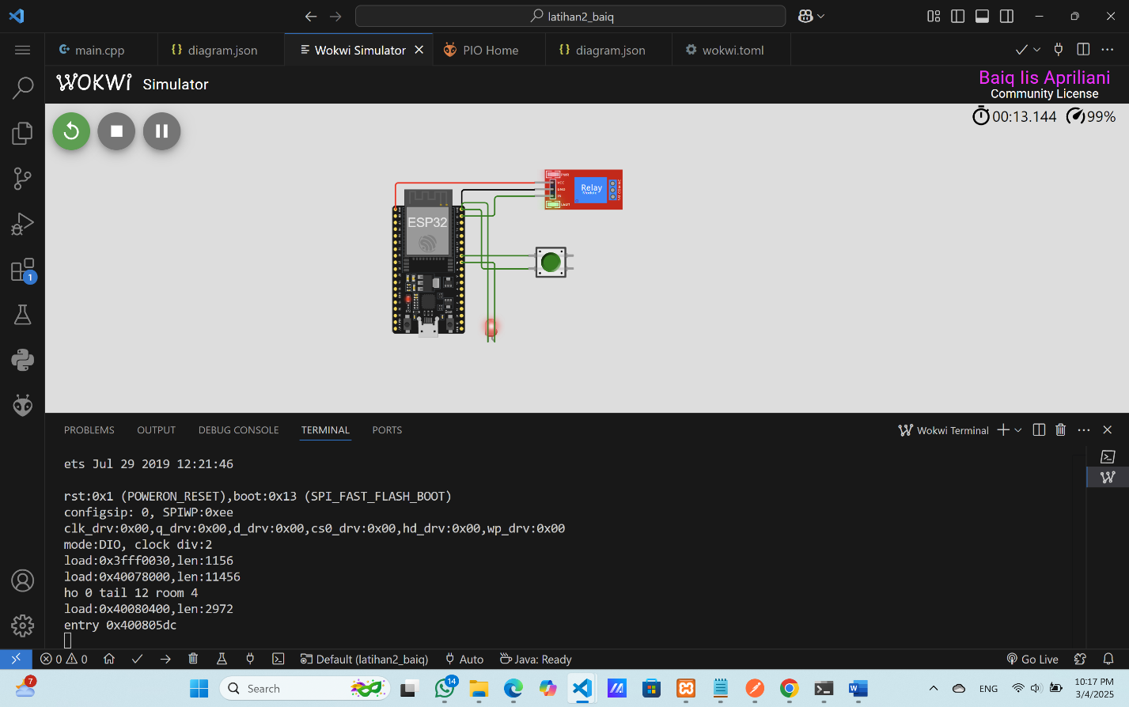

* 1. **Lampiran**

